Конспект непрерывной (непосредственно) образовательной деятельности
Возрастная группа: группа компенсирующей направленности для детей с ОВЗ (ТНР) старшего дошкольного возраста (с 5 до 6 лет).
Количество детей: подгруппа детей 6 человек.
Тема: Звук [п].
Образовательная область: речевое развитие.
Интеграция образовательных областей: познавательное развитие.
Цель. Автоматизация звука [п].
Задачи.
1.Коррекционно-образовательные.
Автоматизировать звук [п] в слогах, в словах. Формировать навык звукобуквенного анализа слова ап. Учить выделять согласный звук [п] из конца слов. Формировать понятие «последний, в конце слова».
2. Коррекционно-развивающие.
Продолжать знакомить с символом твердых согласных звуков, с буквой Пп. Развивать навык слогослияния. Продолжать учить характеризовать звук по сигнальной схеме. Закреплять понятие «согласный звук». Дифференцировать понятия «звук» - «буква». Грамматика: закреплять навык произношения трехсложных слов 2 слоговой структуры: упражнять в слоговом синтезе. Развивать фонематический слух, общую и тонкую моторику, координацию речи с движением, речевое дыхание, память. Активизировать словарь по теме «Животные жарких стран».
3. Коррекционно-воспитательные.
Воспитывать навыки положительной установки на участие в занятии.
Словарная работа: гиппопотам.
Материалы и оборудование. Сигнальная схема «Характеристика звука по плану»; настенная касса букв; символ твердых звуков; буква П для выполнения глазодвигательных упражнений; лазерная указка; книжка-игрушка «Бегемотик Боря»; таблицы для чтения; игра «Подарки от гиппопотама»; аудиозаписи: мелодии №№1,3 Новикова-Иванцова, «Мы веселые мартышки», «Хрюканье бегемота», переносная колонка; иллюстрация к стихотворению Э. Мошковской «Зевота у бегемота».
Предварительная работа. Просмотр видеофильма «Зевота у бегемота» Э. Мошковская.

Ход НОД.
Этап | Слова и действия логопеда | Слова и действия детей
I | 1. Время года, месяц, день недели.  2. Работа над ритмом. Игра «Замочки». Зая, коза.  3. Мобилизующий момент. Книжка-игрушка «Бегемотик Боря».  -Кто к нам пришел? Поздороваемся с ним. Бегемотик: ТА!  4. Игра «Какое слово получилось». Книжка-игрушка «Бегемотик Боря».  -Боря умеет говорить только один слог. Какой слог говорил Боря?  Логопед ребенок ребенок  ТА  воро ворота  зево зевота  -Чьи воро(ТА)? Это совсем не воро(ТА)!  - Где воро(ТА)? Это зево(ТА) у бегемо(ТА)!  -Бегемот. А как по-другому? Научим гиппопотама разговаривать? | Отвечают по цепочке.  -Здравствуй, Боря  Хором.  -Гиппопотам.
II | 1. Дыхательная гимнастика «Бегемот принюхивается». + Аудиозапись «Хрюканье бегемота».  2. Сообщение темы занятия. Звуковичок из фетра.  -Расскажем Боре, какой новый согласный звук мы знаем? Слышится ли звук [п] в слове гиппопотам?  Артикуляция, характеристика, символ звука [п]. Мануальное изображение согласных звуков.  3. Буква П (для выполнения глазодвигательных упражнений). Чтение + автоматизация звука в слогах.  Букву П в спортивном зале  Перекладиной назвали.  -Боре интересно, для чего мы учим буквы?  Чтение: таб. №20.1 «Бегемот разинул рот – булки просит бегемот» (прямые и обратные слоги), таб №20.2 (слоги + слова).  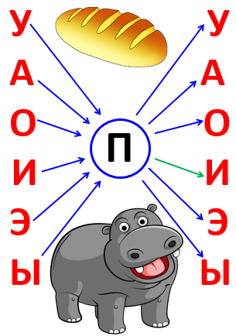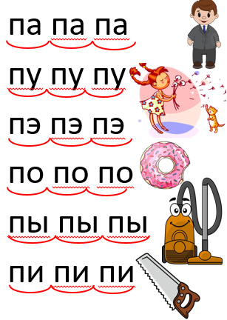  4. Развитие фонематического слуха. Игра-соревнование «Поймай звук».  Выделение звука [п]:  -в ряду согласных звуков,  -в ряду слогов,  -в составе слов + антилопа, леопард, гепард, гиппопотам.  5. Физминутка.  5.1 Упражнение на координацию речи с движением «В Африке жирафы делают вот так»  -Антило..па, лео…пард, ге..пард, гиппо..потам живут в… Африке.  В Африке жирафы делают вот так! (вытягивают шеи и встают на носочки)  Цветные попугайчики крыльями бяк-бяк-бяк! (машут руками)  А слонята ножками топ-топ-топ! (топают ногами)  И ушами хлопают хлоп-хлоп-хлоп! (хлопают в ладоши)  5.2 Воспроизведение последовательно организованных движений руками и ногами: ТХТ + мелодия №3 Новикова-Иванцова.  -Слушайте! Я: топ, хлоп, топ. Теперь вы!  6. Игра «Дрессированный гиппопотам». Звуко-буквенный анализ слова ап.  Дрессированный гиппопотам: але-ап.  Отработка фраз:  -В слове «ап» 2 звука. Первый звук [а], он гласный. Второй звук [п], он согласный, твердый, глухой. Звук [а] живет в букве А. Звук [п] живет в букве П. АП.  7. Упражнение на развитие мелкой моторики пальцев рук.  7.1 Формировать точную позу: ладонь справа – ладонь слева + мелодия №1 Новикова-Иванцова.  7.2 Упражнение «У зверей четыре лапы».  У зверей четыре лапы. (поочередно показать по четыре пальца на руках)  Когти могут поцарапать. («коготки»)  Не лицо у них, а морда. (показать пасть)  Хвост, усы (ладони вместе, большие пальцы вверху, «рисуем» усы)  а носик мокрый. (круговые движения по кончику носа)  И, конечно, ушки, только на макушке. (руки – к макушке, шевелить кистями рук)  8. Игра «Подарки от гиппопотама». Автоматизация звука в словах. Выделение звука [п] из конца слов (суп, топ, хлоп, кап, Цып, Цап). Отработка фраз типа:  -Это суп. В слове «суп» звук [п] слышится последний, в конце слова.  -Ура, Боря научился разговаривать!  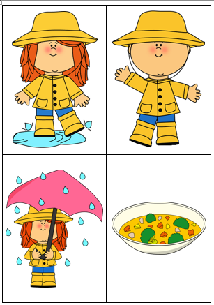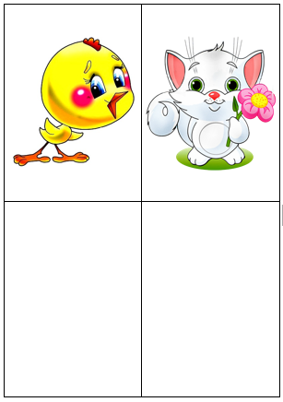  9. Аудиозапись «Мы веселые мартышки».  10. Проговаривание отрывка стихотворения Эммы Мошковской «Зевота у бегемота» + мелкая моторика.  Бегемотик (гладить живот) Он папин, («лезгинка»)  Очень милый: Он мамин,  Он не тощий, (ладони вместе) Он гиппопотамин...  Он не хилый - А по секрету скажу я вам – (пасть)  Крошка упитан, (замочки) Что бегемот -  Вежлив, воспитан. Это гиппопотам. | [п].  Выполняют глазодвигательное упражнение.  -Чтобы читать.  Читают хором. По цепочке.  Стоя хлопают, если услышат звук [п].  Стоя выполняют под музыку.  Стоя, хором.  Отвечают цепочкой у доски.  Сидя выполняют под музыку.  Стоя, хором.  Каждый ребенок берет по одной картинке. Отвечают по цепочке.  Сидя, хором.
III | 1. Подведение итогов.  -Расскажите Боре, с каким согласным звуком играли? Где живет звук [п]? Попрощаемся с Борей.  2. Рефлексия.  -Вы расскажете своим родным о новом согласном звуке?  -Какие слова со звуком [п] вы им назовете? Вспомните свои картинки.  -Я горжусь вами, вы молодцы! | [п].  Каждый ребенок.

